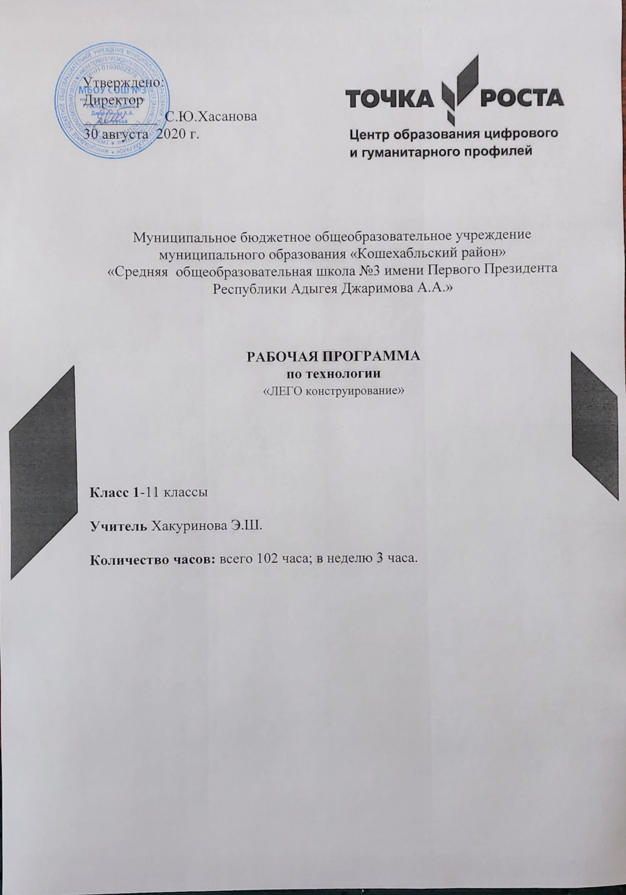

Пояснительная записка.
Учебная программа курса «ЛЕГО конструирование» представляет собой последовательный курс, позволяющий расширить знания учащихся в образовательной области «Технология» и сформировать умения проектирования, моделирования и конструирования технологических систем.
Освоение технологических знаний, в том числе и конструирования, позволяет развивать широкие познавательные интересы и инициативу учащихся, стремление к творчеству, добросовестное отношение к труду и творчеству.
Изучение курса «ЛЕГО конструирование» направлено на достижение следующих целей:
- способствовать творческому развитию учащихся;
- ознакомить учащихся с основами графической грамотности;
- способствовать формированию технического мышления и пространственного представления, творческого воображения, художественно-конструкторских способностей;
- сформировать такие умения и навыки в конструировании, как выполнение эскизов, описание модели, разработка конструкции.
Проведение практических работ и создание проектов, направленных на решение проблем различных жизненных ситуаций с применением изучаемых технологий позволяет ориентировать учащихся на формирование:
- способности к организации своей учебной деятельности;
- самоуважения и эмоционально-положительного отношения к себе;
- целеустремленности и настойчивости в достижении целей;
- готовности к сотрудничеству и помощи тем, кто в ней нуждается.
Общая характеристика учебного курса.
Программа включает в себя различные разделы и темы, которые позволят проектировать, строить и испытывать механизмы.
Практическим занятиям предшествуют беседы по изучаемой теме. Изучение механизмов направлено от простого к сложному. Учащиеся конструируют механизмы, помогающие решить различные практические проблемы.
Для закрепления изученных тем ребята сами разрабатывают и собирают модели технологических систем для решения трудных ситуаций, возникающих в реальной жизни. В процессе работы используются различные наборы Lego, а так же компьютерные программы.
- Описание места учебного курса в учебном плане.
На занятия по конструированию в 5-7 классах отводится 3 часа в неделю, 103 часа в год.
- Результаты освоения учебного курса.
Усвоение данной программы обеспечивает достижение следующих результатов.
Личностные результаты

- Воспитание патриотизма, чувства гордости за свою Родину, российский народ и историю России.
- Формирование целостного, социально ориентированного взгляда на мир в его органичном единстве и разнообразии природы, народов, культур и религий.
- Формирование уважительного отношения к иному мнению, истории и культуре других народов.
- Принятие и освоение социальной роли обучающегося, развитие мотивов учебной деятельности и формирование личностного смысла учения.
- Развитие самостоятельности и личной ответственности за свои поступки, в том числе в информационной деятельности, на основе о нравственных нормах.
- Формирование эстетических потребностей, ценностей и чувств.
- Развитие навыков сотрудничества с взрослыми и сверстниками в разных ситуациях, учений не создавать конфликтов и находить выходы из спорных ситуаций.
- Формирование установки на безопасный и здоровый образ жизни.
Метапредметные результаты

Регулятивные универсальные учебные действия.
- Овладение способностью принимать и реализовывать цели и задачи учебной деятельности, приемами поиска средств ее осуществления.
- Освоение способов решения проблем творческого и поискового характера.
- Формирование умений планировать, контролировать и оценивать учебные действия в соответствии с поставленной задачей и условиями ее реализации, определять наиболее эффективные способы достижения результата.
Познавательные универсальные учебные действия.
- Использование различных способов поиска, сбора, обработки, анализа, организации, передачи и интерпретации информации в соответствии с коммуникативными и познавательными задачами и технологиями учебного предмета, готовить свое выступление и выступать с мультимедийным сопровождением, соблюдать нормы информационной избирательности, этики и этикета.
- Использование знаково-символических средств представления информации для создания графических моделей, изучаемых объектов.
- Овладение логическими действиями сравнения, анализа, синтеза, обобщения, классификации по родовидовым признакам, установления аналогий и причинно-следственных связей, построения рассуждений, отнесение к известным понятиям.
- Овладение базовыми предметными и межпредметными понятиями, отражающими существенные связи и отношения между объектами и процессами.
Коммуникативные универсальные учебные действия.
- Овладение навыками смыслового чтения текстов различных стилей и жанров в соответствии с целями и задачами, осознанно строить речевое высказывание в соответствии с задачами коммуникации и составлять тексты в устной и письменной форме.
- Готовность слушать собеседника и вести диалог, признавать возможность существования различных точек зрения и права каждого иметь свою, излагать свое мнение и аргументировать свою точку зрения и оценку событий.
Предметные результаты.
В результате изучения курса «ЛЕГО конструирование» обучающиеся на ступени основного общего образования получат следующие знания и умения.
Ученик научится:
- собирать различные конструкции из Lego, используя различные способы крепления;
- работать с компьютерной программой Lego Cad;
- выполнять эскизы модели;
- читать простейшие схемы сборки моделей из Lego;
собирать модель по эскизу или схеме.
собирать модели из Lego с использованием электродвигателя;
- выполнять описание моделей с эскизами;

Ученик получит возможность научиться:
- самостоятельно вычерчивать эскиз простого устройства в 3-х видах;
- использовать модульное конструирование, как универсальный способ создания конструкций;
- представлять и защищать свою работу.
Тематическое планирование к курсу «ЛЕГО конструирование»
№ | Тема | Содержание | Количество часов
1 | Введение | Цели и задачи курса. | 1
2 | Знакомство с оборудованием конструктора LEGO | Техника безопасности | 1
3-4 | Конденсатор | Назначение и устройство3 | 2
5-6 | Конструкции и силы | Жесткие и гибкие конструкции | 2
7-8 | Рычаги | Виды и назначение рычагов | 2
9-10 | Колеса и оси | Назначение и использование | 2
11-12 | Колеса и оси | Подъемное устройство | 2
13-14 | Зубчатые передачи | Знакомство с ЗП на простых механизмах | 2
15-16 | Ременные передачи и блоки | Знакомство с РП на простых механизмах | 2
17-18 | Ременные передачи и блоки | Модель ленточного транспортера | 2
19-20 | Ременные передачи и блоки | Подвижный и неподвижный блоки | 2
21-22 | Ременные передачи и блоки | Модель подъемного крана | 2
23-24 | Конструирование арок. | Работа по схеме | 2
25-26 | Моделирование арок. | Работа по схеме | 2
27-30 | Строительные конструкции на стяжках. Устойчивость конструкции. | Работа по схеме | 3
31-32 | Строительные конструкции на растяжках. | Работа по схеме | 2
33-34 | Жесткие опорные конструкции. Треугольные конструкции. | Работа по схеме | 2
35-36 | Мосты на треугольных конструкциях. | Работа по схеме | 2
37-38 | Моделирование на основе треугольных конструкций. | Своя конструкция | 2
39 | Работа над проектами | Распределение обязанностей в группе | 1
40-44 | Моделирование: «Создай свою конструкцию моста». | Своя конструкция | 4
44-47 | Творческая работа на тему «Строительные конструкции | Своя конструкция | 3
48-51 | Проектные работы .Набор LEGO | Собираем модель «Автомобиль» | 3
52 | Защита проекта | Презентация | 1
53-56 | Проектные работы .Набор LEGO | Собираем модель «Ветряная мельница» | 4
57 | Защита проекта | Презентация | 1
58-62 | Проектные работы .Набор LEGO | Собираем модель «Уборочная машина» | 5
63 | Защита проекта | Презентация | 1
64-67 | Проектные работы. Набор LEGO | Собираем модель «Подъемный кран» | 4
68 | Защита проекта | Презентация | 1
69-73 | Проектные работы. Набор LEGO | Собираем модель «Маятник» | 5
74 | Защита проекта | Презентация | 1
 | II.Компьютерное 3D моделирование
75 | Основа графической грамотности. | Работа в тетради | 1
76-77 | Эскиз модели в трех видах | Работа в тетради | 2
78 | Выполнить конструкцию модели и ее эскиз. | Работа с конструктором Lego. | 1
79-80 | Знакомство с программой Lego Cad. Запуск. Элементы окна. | Работа за компьютером | 2
81-82 | Перенос и поворот стандартных элементов.. | Работа за компьютером | 2
83-84 | Построение модели по заданному образцу | Работа за компьютером | 2
85-87 | Построение модели. Знакомство с видами. | Работа за компьютером и в тетради
88-90 | Выполнение эскиза модели. | Работа за компьютером | 3
91-93 | Построение моделей с использованием зубчатых передач. | Работа за компьютером и в тетради | 3
94-95 | Построение моделей с использованием ременных передач. | Работа за компьютером | 2
96-97 | Построение модели по заданному образцу. Выполнение эскизов | Работа за компьютером | 2
98-99 | Построение модели по заданному образцу. Выполнение эскизов | Итоговая работа | 2
100-103 | Проектная деятельность | Сборка моделей | 4
104-105 | Резервное время

